|  |
| --- |
| **КАРТА-ПЛАН ТЕРРИТОРИИ** |
| **Пояснительная записка** |
| **1. Сведения о территории выполнения комплексных кадастровых работ:**  *64:19:060208*  (наименование субъекта Российской Федерации, муниципального образования, населенного пункта, уникальные учетные номера кадастровых кварталов, иные сведения, позволяющие определить местоположение территории, на которой выполняются комплексные кадастровые работы, например, наименование садоводческого или огороднического некоммерческого товарищества, гаражного кооператива, элемента планировочной структуры) |
| **2. Основания выполнения комплексных кадастровых работ:**  Наименование, дата и номер документа, на основании которого выполняются комплексные кадастровые работы:  *Муниципальный контракт. № 0160300003824000008/2024, от 3 мая 2024 г., выдан Администрация Лысогорского муниципального района Саратовской области.* |
| **3. Дата подготовки карты-плана территории:** *11 сентября 2024 г.* |
| **4. Сведения о заказчике(ах) комплексных кадастровых работ:** |
| В отношении юридического лица, органа местного самоуправления муниципального района, муниципального округа или городского округа либо уполномоченного исполнительного органа государственной власти субъекта Российской Федерации:  полное или сокращенное (в случае, если имеется) наименование: *Администрация Лысогорского муниципального района Саратовской области*  основной государственный регистрационный номер: *1026401377991*  идентификационный номер налогоплательщика: *6419001518*  В отношении физического лица или представителя физических или юридических лиц:  фамилия, имя. отчество (последнее - при наличии): *–*  страховой номер индивидуального лицевого счета в системе обязательного пенсионного страхования Российской Федерации (СНИЛС): *–*  Наименование и реквизиты документа, подтверждающие полномочия представителя заказчика(ов) комплексных кадастровых работ:  *–*  Адрес электронной почты (для направления уведомления о результатах внесения сведений в Единый государственный реестр недвижимости):  [*ewgeniychirkin@mail.ru*](mailto:ewgeniychirkin@mail.ru) |
| **5. Сведения об исполнителе комплексных кадастровых работ:** |

|  |  |  |  |  |  |
| --- | --- | --- | --- | --- | --- |
| Полное или сокращенное (в случае, если имеется) наименование и адрес юридического лица, с которым заключен государственный или муниципальный контракт либо договор подряда на выполнение комплексных кадастровых работ:  *–* | | | | | |
| Фамилия, имя. отчество кадастрового инженера (последнее - при наличии): *Чиркин Евгений Александрович*  и основной государственный регистрационный номер кадастрового инженера индивидуального предпринимателя (ОГРНИП): *318344300021161* | | | | | |
| Страховой номер индивидуального лицевого счета в системе обязательного пенсионного страхования Российской Федерации  (СНИЛС) кадастрового инженера: *152-892-276-89* | | | | | |
| Уникальный реестровый номер кадастрового инженера в реестре саморегулируемой организации кадастровых инженеров и дата внесения сведений о физическом лице в такой реестр: *НП001325, 30 мая 2016 г.* | | | | | |
| Полное или (в случае, если имеется) сокращенное наименование саморегулируемой организации кадастровых инженеров, членом которой является кадастровый инженер:  *Кадастровые инженеры юга* | | | | | |
| Контактный телефон: *+79275392962* | | | | | |
| Почтовый адрес и адрес электронной почты, по которым осуществляется связь с кадастровым инженером:  *гор. Волгоград, ул. им. Маршала Василевского, д. 4, кв. 18,* [*ewgeniychirkin@mail.ru*](mailto:ewgeniychirkin@mail.ru) | | | | | |
| **6. Перечень документов, использованных при подготовке карты-плана территории:** | | | | | |
| № п/п | Реквизиты документа | | | | |
| Вид | Дата | Номер | Наименование | Иные сведения |
| 1 | 2 | 3 | 4 | 5 | 6 |
| 1 | Кадастровый план территории | 5 декабря 2023 г. | ****-***/****-  ********* | Кадастровый план территории | — |
| 2 | Кадастровый паспорт земельного участка | 6 мая 2024 г. | ****-***/****-  ********* | Выписка из ЕГРН об основных характеристиках и зарегистрированных правах на объект недвижимости (земельный участок) | — |
| 3 | Кадастровый паспорт земельного участка | 6 мая 2024 г. | ****-***/****-  ********* | Выписка из ЕГРН об основных характеристиках и зарегистрированных правах на объект недвижимости (земельный участок) | — |
| 4 | Кадастровый паспорт земельного участка | 6 мая 2024 г. | ****-***/****-  ********* | Выписка из ЕГРН об основных характеристиках и зарегистрированных правах на объект недвижимости (земельный участок) | — |

|  |  |  |  |  |  |
| --- | --- | --- | --- | --- | --- |
| 1 | 2 | 3 | 4 | 5 | 6 |
| 5 | Материалы картографо- геодезического фонда, выдан: Публично-правовая компания  «Роскадастр» | 21 февраля 2024 г. | 170-3988/2024-В | Выписка о пунктах государственной геодезической сети, государственной нивелирной сети и государственной гравиметрической сети | — |
| 6 | Карта (план) объекта землеустройства, выдан: ИП Чиркин Е.А. | 11 сентября 2024 г. | б/н | Карта-план территории | — |
| **7. Пояснения к карте-плану территории:** | | | | | |
| Пояснительная записка | | | | | |
| Настоящая карта-план территории разработана в результате проведения комплексных кадастровых работ на территории кадастрового квартала 64:19:0602087 (территория п. Октябрьский Октябрьского МО Лысогорского района Саратовской области)  Карта-план территории кадастрового квартала 64:19:060208 утверждена Постановлением об утверждении карта-планов территорий, подготовленных в результате выполнения комплексных кадастровых работ в границах кадастрового квартала 64:19:060208  Неотъемлемой частью КПТР является:   * акт согласования границ земельных участков, который включен в состав Приложения. Согласно данного акта, границы всех земельных участков являются со гласованными; * протокол заседания согласительной комиссии по вопросу согласования местоположения границ земельных участков   В кадастровом квартале по сведениям из ЕГРН содержится 3 земельных участка и 8 объектов капитального строительства (11 объектов недвижимости) В результате выполнения комплексных кадастровых работ:   1. исправляются границы 3 земельных участков; 2. уточняются границы 10 объектов капитального строительства   В ходе выполнения кадастровых работ проведен анализ материалов, согласно сведений ЕГРН, представленных в виде кадастровых планов территорий и выписок из ЕГРН в отношении земельных участков и объектов капитального строительства, картографические материалы и материалы из фонда данных, полученных в результате проведения землеустройства, действующие правила землепользования и застройки. утвержденные применительно к данной территории работ.  Так, земельные участки, в отношении которых проводятся комплексные кадастровые работы, расположены в п. Октябрьский,, в градостроительной зоне Ж1, для которой установлены предельные минимальные (300 кв.м.) и максимальные размеры земельных участков (2000 кв.м.). Правила землепользования и застройки утверждены Постановлением Собрания Лысогорского муниципального района Саратовской области" № 5/38 от 22.12.2023г., ссылка на сайт: https://fgistp.economy.gov.ru/lk/#/document-show/3414170 | | | | | |
| Сведения о заказчике | | | | | |
| Комплексные кадастровые работы выполнены в рамках исполнения муниципального контракта № 0160300003824000008/2024 от 03.05.2024 г. Заказчиком комплексных кадастровых работ является Администрация Лысогорского муниципального района Саратовской области | | | | | |

|  |  |  |  |  |  |  |  |  |
| --- | --- | --- | --- | --- | --- | --- | --- | --- |
| Сведения о кадастровом инженере | | | | | | | | |
| Карта-план территории подготовлен кадастровым инженером Чиркиным Евгением Александровичем (квалификационный аттестат № 34-14-538 от 22.08.2014), включенным в реестр членов Ассоциации СРО "Кадастровые инженеры юга" 30.052016 г. № НП001325. Номер регистрации в государственном реестре лиц, осуществляющих кадастровую деятельность – 31758. Страховой номер индивидуального лицевого счета в системе обязательного пенсионного страхования Российской Федерации (СНИЛС) 152-892-276 89. | | | | | | | | |
| Сведения об уточняемых земельных участках | | | | | | | | |
| В ходе проведения комплексных кадастровых работ были уточнены местоположение и площадь земельных участков, в результате которых расхождение площади уточняемых земельных участков по сведениям единого государственного реестра недвижимости и фактической не превышает предельного минимального размера, установленного ПЗЗ  В соответствии с п. 19 Требований к подготовке и оформлению карты-плана территории, для определения местоположения границ земельных участков при выполнении комплексных кадастровых работ используются сведения единой электронной картографической основы и материалы землеустроительной документации, содержащейся в государственном фонде данных, полученных в результате проведения землеустройства.  При уточнении границ земельного участка их местоположение определяется исходя из сведений, содержащихся в документе, подтверждающем право на земельный участок, или при отсутствии такого документа исходя из сведений, содержащихся в документах, определявших местоположение границ земельного участка при его образовании. В случае отсутствия в документах сведений о местоположении границ земельного участка их местоположение определяется в соответствии с утвержденным в установленном законодательством о градостроительной деятельности порядке проектом межевания территории. При отсутствии в утвержденном проекте межевания территории сведений о таком земельном участке его границами являются границы, существующие на местности пятнадцать и более лет и закрепленные с использованием природных объектов или объектов искусственного происхождения.  Также в настоящей КПТР исправляются реестровые ошибки в сведениях о земельных участках. Реестровые ошибки заключаются в несоответствии координатного описания характерных точек границ земельных участков их фактическому положению на местности, выявленному в ходе натурного обследования при проведении комплексных кадастровых работ.  В отношении всех уточняемых земельных участков границы определены по искусственным ограждениям, существующим на местности 15 и более лет(деревянные, шиферные заборы и сетчатые ограждения):  64:19:060208:2  64:19:060208:4  64:19:060208:6  Сведения о земельном участке, на котором расположен ОКС с кадастровым номером 64:19:060102:155, отсутствуют в ЕГРН. В отношении таких земельных участков Заказчиком работ утверждены схемы расположения земельных участков на кадастровом плане территории, и сведения о таких образуемых земельных участках подлежат включению в карту-план | | | | | | | | |
| Описание местоположения здания, сооружения, объекта незавершенного строительства на земельном участке | | | | | | | | |
| В ходе проведения комплексных кадастровых работ было уточнено местоположение границ объектов капитального строительства на земельных участках. | | | | | | | | |
| **Сведения о пунктах геодезической сети и средствах измерений** | | | | | | | | |
| **1. Сведения о пунктах геодезической сети:** | | | | | | | | |
| № п/п | Вид геодезической сети | Название пункта геодезической сети и тип знака | Система координат пункта геодезической сети | Координаты пункта, м | | Дата обследования 13 мая 2024 г. | | |
| Сведения о состоянии | | |
| X | Y | наружного знака пункта | центра пункта | марки центра пункта |

|  |  |  |  |  |  |  |  |  |  |
| --- | --- | --- | --- | --- | --- | --- | --- | --- | --- |
| 1 | 2 | 3 | 4 | | 5 | 6 | 7 | 8 | 9 |
| 1 | ГГС. 2 | Червона Гайка, пирамида | МСК-64, зона 2 | | 498 903,63 | 2 205 445,07 | Не обнаружен | Сохранился | Сохранился |
| 2 | ГГС. 3 | Сергиевка, пирамида | 495 194,81 | 2 231 362,71 |
| 3 | ГГС. 3 | Суровка, пирамида | 496 857,60 | 2 251 014,23 |
| **2. Сведения об использованных средствах измерений:** | | | | | | | | | |
| № п/п | Наименование и обозначение типа средства измерений - прибора (инструмента, аппаратуры) | | | Заводской или серийный номер средства измерений | | Реквизиты свидетельства о поверке прибора (инструмента, аппаратуры) и (или) срок действия поверки | | | |
| 1 | 2 | | | 3 | | 4 | | | |
| 1 | Stonex S8 GNSS | | | STNS84412003 | | С-ГСХ/27-03-2024/327240473 | | | |

|  |  |  |  |  |  |  |  |  |  |  |  |  |
| --- | --- | --- | --- | --- | --- | --- | --- | --- | --- | --- | --- | --- |
| **Сведения об уточняемых земельных участках** | | | | | | | | | | | | |
| **1. Сведения о характерных точках границ уточняемого земельного участка с кадастровым номером** :  Система координат Зона № | | | | | | | | | | | | |
| Обоз- начение харак- терных точек границ | Координаты, м | | | | | | | Метод определения координат | | Формулы, примененные для расчета средней квадратической погрешности определения координат характерных точек границ (Mt), с подставленными в такие формулы значениями и итоговые (вычисленные) значения Mt, м | | Описание закрепления точки |
| содержатся в Едином государственном реестре недвижимости | | | | определены в результате выполнения комплексных кадастровых работ | | |
| X | | Y | | X | | Y |
| 1 | 2 | | 3 | | 4 | | 5 | 6 | | 7 | | 8 |
| **2. Сведения о частях границ уточняемого земельного участка с кадастровым номером** : | | | | | | | | | | | | |
| Обозначение части границ | | | | Горизонтальное проложение (S), м | | Описание прохождения части границ | | | | | Сведения о согласовании местоположения границ (согласовано/спорное) | |
| от т. | | до т. | |
| 1 | | 2 | | 3 | | 4 | | | | | 5 | |
| **3. Сведения о характеристиках уточняемого земельного участка с кадастровым номером** : | | | | | | | | | | | | |
| № п/п | Наименование характеристики земельного участка | | | | | | | | Значение характеристики | | | |
| 1 | 2 | | | | | | | | 3 | | | |
| 1. | Адрес земельного участка | | | | | | | |  | | | |
| 1.1. | Сведения о местоположении земельного участка (при отсутствии адреса) в структурированном в соответствии с федеральной информационной адресной системой виде | | | | | | | |  | | | |
| 1.2. | Дополнительные сведения о местоположении земельного участка | | | | | | | |  | | | |
| 2. | Площадь земельного участка ± величина погрешности определения (вычисления) площади (Р ± ∆Р), м² | | | | | | | |  | | | |
| 3. | Формула, примененная для вычисления предельной погрешности определения площади земельного участка, с подставленными значениями и итоговые (вычисленные) значения | | | | | | | |  | | | |
| 4. | Площадь земельного участка согласно сведениям Единого государственного реестра недвижимости (Pкад), м² | | | | | | | |  | | | |
| 5. | Оценка расхождения P и Pкад (P - Pкад), м² | | | | | | | |  | | | |

|  |  |  |
| --- | --- | --- |
| 1 | 2 | 3 |
| 6. | Предельный минимальный и максимальный размеры земельного участка (Pмин и Pмакс), м² |  |
| 7. | Вид (виды) разрешенного использования |  |
| 7.1. | Дополнительные сведения об использовании земельного участка |  |
| 8. | Кадастровый или иной государственный учетный номер (инвентарный) здания, сооружения, объекта незавершенного строительства, расположенного на земельном участке |  |
| 9. | Сведения о земельных участках (землях общего пользования, территории общего пользования), посредством которых обеспечивается доступ |  |
| 10. | Иные сведения |  |
| **4. Пояснения к сведениям об уточняемом земельном участке с кадастровым номером** : | | |
| 1. |  | |

|  |  |  |  |  |  |  |  |
| --- | --- | --- | --- | --- | --- | --- | --- |
| **Сведения об уточняемых земельных участках, необходимые для исправления реестровых ошибок в сведениях о местоположении их границ** | | | | | | | |
| **1. Сведения о характерных точках границ уточняемого земельного участка с кадастровым номером**  64:19:060208:2 : Система координат МСК-64, зона 2 Зона № 2 | | | | | | | |
| Обоз- начение харак- терных точек границ | Координаты, м | | | | Метод определения координат | Формулы, примененные для расчета средней квадратической погрешности определения координат характерных точек границ (Mt), с подставленными в такие формулы значениями и итоговые (вычисленные) значения Mt, м | Описание закрепления точки |
| содержатся в Едином государственном реестре недвижимости | | определены в результате выполнения комплексных кадастровых работ | |
| X | Y | X | Y |
| 1 | 2 | 3 | 4 | 5 | 6 | 7 | 8 |
| н220У | — | — | 499 535,77 | 2 230 758,03 | Метод спутниковых геодезических измерений (определений) | √(0,08^2 + 0,06^2) = 0,10 | — |
| н221У | — | — | 499 538,86 | 2 230 758,13 |
| н222У | — | — | 499 564,19 | 2 230 758,55 |
| н223У | — | — | 499 572,10 | 2 230 782,52 |
| н217У | — | — | 499 569,65 | 2 230 813,05 |
| 224 | 499 512,66 | 2 230 754,05 | — | — | 0,10 |
| 225 | 499 573,30 | 2 230 759,97 | — | — |
| 226 | 499 572,19 | 2 230 813,96 | — | — |
| 213 | 499 555,47 | 2 230 812,15 | 499 555,47 | 2 230 812,15 | √(0,08^2 + 0,06^2) = 0,10 |
| 212 | 499 556,67 | 2 230 805,85 | — | — | 0,10 |
| 211 | 499 507,37 | 2 230 798,15 | — | — |

|  |  |  |  |  |  |  |  |  |  |  |  |
| --- | --- | --- | --- | --- | --- | --- | --- | --- | --- | --- | --- |
| 1 | 2 | | 3 | | 4 | | 5 | 6 | 7 | | 8 |
| 227 | 499 509,67 | | 2 230 788,95 | | — | | — | Метод спутниковых геодезических измерений (определений) | 0,10 | | — |
| 228 | 499 510,47 | | 2 230 785,05 | | — | | — |
| 229 | 499 509,91 | | 2 230 784,65 | | — | | — |
| н210У | — | | — | | 499 556,39 | | 2 230 806,73 | √(0,08^2 + 0,06^2) = 0,10 | |
| н209У | — | | — | | 499 506,92 | | 2 230 802,62 |
| н230У | — | | — | | 499 507,98 | | 2 230 792,54 |
| н231У | — | | — | | 499 508,98 | | 2 230 785,50 |
| н232У | — | | — | | 499 508,42 | | 2 230 785,10 |
| н233У | — | | — | | 499 509,97 | | 2 230 758,13 |
| н220У | — | | — | | 499 535,77 | | 2 230 758,03 |
| **2. Сведения о частях границ уточняемого земельного участка с кадастровым номером** 64:19:060208:2 : | | | | | | | | | | | |
| Обозначение части границ | | | | Горизонтальное проложение (S), м | | Описание прохождения части границ | | | | Сведения о согласовании местоположения границ (согласовано/спорное) | |
| от т. | | до т. | |
| 1 | | 2 | | 3 | | 4 | | | | 5 | |
| н220У | | н221У | | 3,09 | | — | | | | согласовано | |
| н221У | | н222У | | 25,33 | |
| н222У | | н223У | | 25,24 | |
| н223У | | н217У | | 30,63 | |
| н217У | | 213 | | 14,21 | |
| 213 | | н210У | | 5,50 | |
| н210У | | н209У | | 49,64 | |
| н209У | | н230У | | 10,14 | |
| н230У | | н231У | | 7,11 | |
| н231У | | н232У | | 0,69 | |

|  |  |  |  |  |  |  |  |
| --- | --- | --- | --- | --- | --- | --- | --- |
| 1 | | 2 | 3 | 4 | | 5 | |
| н232У | | н233У | 27,01 | — | | согласовано | |
| н233У | | н220У | 25,80 |
| **3. Сведения о характеристиках уточняемого земельного участка с кадастровым номером** | | | | | | 64:19:060208:2 | : |
| № п/п | Наименование характеристики | | | | Значение характеристики | | |
| 1 | 2 | | | | 3 | | |
| 1. | Адрес земельного участка | | | | — | | |
| 1.1. | Сведения о местоположении земельного участка (при отсутствии адреса) в структурированном в соответствии с федеральной информационной адресной системой виде | | | | Российская Федерация, Саратовская область, Лысогорский р-н, Октябрьский п, Школьная ул, д 33 | | |
| 1.2. | Дополнительные сведения о местоположении земельного участка | | | | — | | |
| 2. | Площадь земельного участка ± величина погрешности определения (вычисления) площади (Р ± ∆Р), м² | | | | 2 945 ± 19,00 | | |
| 3. | Формула, примененная для вычисления предельной погрешности определения площади земельного участка, с подставленными значениями и итоговые (вычисленные) значения | | | | 3,5*0,10*√(2 945,00) = 19 | | |
| 4. | Площадь земельного участка согласно сведениям Единого государственного реестра недвижимости (Pкад), м² | | | | 3 000,00 | | |
| 5. | Оценка расхождения P и Pкад (P - Pкад), м² | | | | 55 | | |
| 6. | Предельный минимальный и максимальный размеры земельного участка (Pмин и Pмакс), м² | | | | Pмин = Pмин = 300 Pмакс = Pмакс = 2 000 | | |
| 7. | Кадастровый или иной государственный учетный номер (инвентарный) здания, сооружения, объекта незавершенного строительства, расположенного на земельном участке | | | | 64:19:060208:8; 64:19:060208:10; 64:19:060208:7; 64:19:060208:9; 64:19:060102:431 | | |
| 8. | Вид (виды) разрешенного использования | | | | Для ведения личного подсобного хозяйства | | |
| 8.1. | Дополнительные сведения об использовании земельного участка | | | | — | | |
| 9. | Сведения о земельных участках (землях общего пользования, территории общего пользования), посредством которых обеспечивается доступ | | | | Земли общего пользования | | |
| 10. | Иные сведения | | | | — | | |
| **4. Пояснения к сведениям об уточняемом земельном участке с кадастровым номером** | | | | | | 64:19:060208:2 | : |
| 1. | — | | | | | | |

|  |  |  |  |  |  |  |  |
| --- | --- | --- | --- | --- | --- | --- | --- |
| **1. Сведения о характерных точках границ уточняемого земельного участка с кадастровым номером**  64:19:060208:4 : Система координат МСК-64, зона 2 Зона № 2 | | | | | | | |
| Обоз- начение харак- терных точек границ | Координаты, м | | | | Метод определения координат | Формулы, примененные для расчета средней квадратической погрешности определения координат характерных точек границ (Mt), с подставленными в такие формулы значениями и итоговые (вычисленные) значения Mt, м | Описание закрепления точки |
| содержатся в Едином государственном реестре недвижимости | | определены в результате выполнения комплексных кадастровых работ | |
| X | Y | X | Y |
| 1 | 2 | 3 | 4 | 5 | 6 | 7 | 8 |
| н209У | — | — | 499 506,92 | 2 230 802,62 | Метод спутниковых геодезических измерений (определений) | √(0,08^2 + 0,06^2) = 0,10 | — |
| н210У | — | — | 499 556,39 | 2 230 806,73 |
| 211 | 499 507,37 | 2 230 798,15 | — | — | 0,10 |
| 212 | 499 556,67 | 2 230 805,85 | — | — |
| 213 | 499 555,47 | 2 230 812,15 | 499 555,47 | 2 230 812,15 | √(0,08^2 + 0,06^2) = 0,10 |
| 214 | 499 583,34 | 2 230 815,17 | — | — | 0,10 |
| 215 | 499 583,91 | 2 230 816,16 | — | — |
| 199 | 499 586,28 | 2 230 843,62 | — | — |
| 198 | 499 542,79 | 2 230 838,67 | — | — |
| 197 | 499 539,27 | 2 230 838,15 | — | — |
| 196 | 499 533,32 | 2 230 837,35 | — | — |
| 195 | 499 526,44 | 2 230 835,19 | — | — |

|  |  |  |  |  |  |  |  |  |  |  |  |
| --- | --- | --- | --- | --- | --- | --- | --- | --- | --- | --- | --- |
| 1 | 2 | | 3 | | 4 | | 5 | 6 | 7 | | 8 |
| 194 | 499 520,61 | | 2 230 835,94 | | — | | — | Метод спутниковых геодезических измерений (определений) | 0,10 | | — |
| 216 | 499 503,25 | | 2 230 833,01 | | — | | — |
| н217У | — | | — | | 499 569,65 | | 2 230 813,05 | √(0,08^2 + 0,06^2) = 0,10 | |
| н218У | — | | — | | 499 584,88 | | 2 230 814,09 |
| н186У | — | | — | | 499 584,96 | | 2 230 841,66 |
| н185У | — | | — | | 499 541,53 | | 2 230 839,73 |
| н208У | — | | — | | 499 538,20 | | 2 230 839,45 |
| н207У | — | | — | | 499 532,05 | | 2 230 839,47 |
| н206У | — | | — | | 499 525,28 | | 2 230 836,99 |
| н205У | — | | — | | 499 519,61 | | 2 230 838,75 |
| н204У | — | | — | | 499 503,07 | | 2 230 837,51 |
| н219У | — | | — | | 499 501,99 | | 2 230 837,29 |
| н209У | — | | — | | 499 506,92 | | 2 230 802,62 |
| **2. Сведения о частях границ уточняемого земельного участка с кадастровым номером** 64:19:060208:4 : | | | | | | | | | | | |
| Обозначение части границ | | | | Горизонтальное проложение (S), м | | Описание прохождения части границ | | | | Сведения о согласовании местоположения границ (согласовано/спорное) | |
| от т. | | до т. | |
| 1 | | 2 | | 3 | | 4 | | | | 5 | |
| н209У | | н210У | | 49,64 | | — | | | | согласовано | |
| н210У | | 213 | | 5,50 | |
| 213 | | н217У | | 14,21 | |
| н217У | | н218У | | 15,27 | |
| н218У | | н186У | | 27,57 | |

|  |  |  |  |  |  |  |
| --- | --- | --- | --- | --- | --- | --- |
| 1 | | 2 | 3 | 4 | | 5 |
| н186У | | н185У | 43,47 | — | | согласовано |
| н185У | | н208У | 3,34 |
| н208У | | н207У | 6,15 |
| н207У | | н206У | 7,21 |
| н206У | | н205У | 5,94 |
| н205У | | н204У | 16,59 |
| н204У | | н219У | 1,10 |
| н219У | | н209У | 35,02 |
| **3. Сведения о характеристиках уточняемого земельного участка с кадастровым номером** 64:19:060208:4 : | | | | | | |
| № п/п | Наименование характеристики | | | | Значение характеристики | |
| 1 | 2 | | | | 3 | |
| 1. | Адрес земельного участка | | | | — | |
| 1.1. | Сведения о местоположении земельного участка (при отсутствии адреса) в структурированном в соответствии с федеральной информационной адресной системой виде | | | | Российская Федерация, Саратовская область, Лысогорский р-н, Октябрьский п, Школьная ул, д 37 | |
| 1.2. | Дополнительные сведения о местоположении земельного участка | | | | — | |
| 2. | Площадь земельного участка ± величина погрешности определения (вычисления) площади (Р ± ∆Р), м² | | | | 2 578 ± 18,00 | |
| 3. | Формула, примененная для вычисления предельной погрешности определения площади земельного участка, с подставленными значениями и итоговые (вычисленные) значения | | | | 3,5*0,10*√(2 578,00) = 18 | |
| 4. | Площадь земельного участка согласно сведениям Единого государственного реестра недвижимости (Pкад), м² | | | | 2 592,00 | |
| 5. | Оценка расхождения P и Pкад (P - Pкад), м² | | | | 14 | |
| 6. | Предельный минимальный и максимальный размеры земельного участка (Pмин и Pмакс), м² | | | | Pмин = Pмин = 300 Pмакс = Pмакс = 2 000 | |
| 7. | Кадастровый или иной государственный учетный номер (инвентарный) здания, сооружения, объекта незавершенного строительства, расположенного на земельном участке | | | | 64:19:060102:213 | |
| 8. | Вид (виды) разрешенного использования | | | | Для ведения личного подсобного хозяйства | |
| 8.1. | Дополнительные сведения об использовании земельного участка | | | | — | |

|  |  |  |  |  |  |  |  |  |  |  |
| --- | --- | --- | --- | --- | --- | --- | --- | --- | --- | --- |
| 1 | 2 | | | | | 3 | | | | |
| 9. | Сведения о земельных участках (землях общего пользования, территории общего пользования), посредством которых обеспечивается доступ | | | | | Земли общего пользования | | | | |
| 10. | Иные сведения | | | | | — | | | | |
| **4. Пояснения к сведениям об уточняемом земельном участке с кадастровым номером** | | | | | | | 64:19:060208:4 | |  | : |
| 1. | — | | | | | | | | | |
| **1. Сведения о характерных точках границ уточняемого земельного участка с кадастровым номером**  Система координат МСК-64, зона 2 | | | | | | | 64:19:060208:6  Зона № | | 2 | : |
| Обоз- начение харак- терных точек границ | Координаты, м | | | | Метод определения координат | | Формулы, примененные для расчета средней квадратической погрешности определения координат характерных точек границ (Mt), с подставленными в такие формулы значениями и итоговые (вычисленные) значения Mt, м | Описание закрепления точки | | |
| содержатся в Едином государственном реестре недвижимости | | определены в результате выполнения комплексных кадастровых работ | |
| X | Y | X | Y |
| 1 | 2 | 3 | 4 | 5 | 6 | | 7 | 8 | | |
| н185У | — | — | 499 541,53 | 2 230 839,73 | Метод спутниковых геодезических измерений (определений) | | √(0,08^2 + 0,06^2) = 0,10 | — | | |
| н186У | — | — | 499 584,96 | 2 230 841,66 |
| н187У | — | — | 499 584,73 | 2 230 849,38 |
| н188У | — | — | 499 575,60 | 2 230 851,11 |
| н189У | — | — | 499 570,36 | 2 230 883,45 |
| н190У | — | — | 499 526,93 | 2 230 876,92 |
| 191 | 499 527,14 | 2 230 869,84 | 499 527,14 | 2 230 869,84 |
| 192 | 499 500,43 | 2 230 865,23 | 499 500,43 | 2 230 865,23 |

|  |  |  |  |  |  |  |  |
| --- | --- | --- | --- | --- | --- | --- | --- |
| 1 | 2 | 3 | 4 | 5 | 6 | 7 | 8 |
| 193 | 499 503,79 | 2 230 833,11 | — | — | Метод спутниковых геодезических измерений (определений) | 0,10 | — |
| 194 | 499 520,61 | 2 230 835,94 | — | — |
| 195 | 499 526,44 | 2 230 835,19 | — | — |
| 196 | 499 533,32 | 2 230 837,35 | — | — |
| 197 | 499 539,27 | 2 230 838,15 | — | — |
| 198 | 499 542,79 | 2 230 838,67 | — | — |
| 199 | 499 586,28 | 2 230 843,62 | — | — |
| 200 | 499 585,39 | 2 230 850,87 | — | — |
| 201 | 499 576,70 | 2 230 849,47 | — | — |
| 202 | 499 570,65 | 2 230 883,24 | — | — |
| 203 | 499 526,87 | 2 230 875,83 | — | — |
| н204У | — | — | 499 503,07 | 2 230 837,51 | √(0,08^2 + 0,06^2) = 0,10 |
| н205У | — | — | 499 519,61 | 2 230 838,75 |
| н206У | — | — | 499 525,28 | 2 230 836,99 |
| н207У | — | — | 499 532,05 | 2 230 839,47 |
| н208У | — | — | 499 538,20 | 2 230 839,45 |
| н185У | — | — | 499 541,53 | 2 230 839,73 |

|  |  |  |  |  |  |  |
| --- | --- | --- | --- | --- | --- | --- |
| **2. Сведения о частях границ уточняемого земельного участка с кадастровым номером** 64:19:060208:6 : | | | | | | |
| Обозначение части границ | | | Горизонтальное проложение (S), м | Описание прохождения части границ | | Сведения о согласовании местоположения границ (согласовано/спорное) |
| от т. | | до т. |
| 1 | | 2 | 3 | 4 | | 5 |
| н185У | | н186У | 43,47 | — | | согласовано |
| н186У | | н187У | 7,72 |
| н187У | | н188У | 9,29 |
| н188У | | н189У | 32,76 |
| н189У | | н190У | 43,92 |
| н190У | | 191 | 7,08 |
| 191 | | 192 | 27,10 |
| 192 | | н204У | 27,85 |
| н204У | | н205У | 16,59 |
| н205У | | н206У | 5,94 |
| н206У | | н207У | 7,21 |
| н207У | | н208У | 6,15 |
| н208У | | н185У | 3,34 |
| **3. Сведения о характеристиках уточняемого земельного участка с кадастровым номером** 64:19:060208:6 : | | | | | | |
| № п/п | Наименование характеристики | | | | Значение характеристики | |
| 1 | 2 | | | | 3 | |
| 1. | Адрес земельного участка | | | | — | |
| 1.1. | Сведения о местоположении земельного участка (при отсутствии адреса) в структурированном в соответствии с федеральной информационной адресной системой виде | | | | Российская Федерация, Саратовская область, Лысогорский р-н, Октябрьский п, Школьная ул, д 39 | |
| 1.2. | Дополнительные сведения о местоположении земельного участка | | | | — | |
| 2. | Площадь земельного участка ± величина погрешности определения (вычисления) площади (Р ± ∆Р), м² | | | | 2 711 ± 18,00 | |
| 3. | Формула, примененная для вычисления предельной погрешности определения площади земельного участка, с подставленными значениями и итоговые (вычисленные) значения | | | | 3,5*0,10*√(2 711,00) = 18 | |
| 4. | Площадь земельного участка согласно сведениям Единого государственного реестра недвижимости (Pкад), м² | | | | 2 794,00 | |
| 5. | Оценка расхождения P и Pкад (P - Pкад), м² | | | | 83 | |

|  |  |  |
| --- | --- | --- |
| 1 | 2 | 3 |
| 6. | Предельный минимальный и максимальный размеры земельного участка (Pмин и Pмакс), м² | Pмин = Pмин = 300 Pмакс = Pмакс = 2 000 |
| 7. | Кадастровый или иной государственный учетный номер (инвентарный) здания, сооружения, объекта незавершенного строительства, расположенного на земельном участке | 64:19:060208:13; 64:19:060208:12; 64:19:060102:316 |
| 8. | Вид (виды) разрешенного использования | Для ведения личного подсобного хозяйства |
| 8.1. | Дополнительные сведения об использовании земельного участка | — |
| 9. | Сведения о земельных участках (землях общего пользования, территории общего пользования), посредством которых обеспечивается доступ | Земли общего пользования |
| 10. | Иные сведения | — |
| **4. Пояснения к сведениям об уточняемом земельном участке с кадастровым номером** 64:19:060208:6 : | | |
| 1. | — | |

|  |  |  |  |  |  |  |  |  |  |  |  |
| --- | --- | --- | --- | --- | --- | --- | --- | --- | --- | --- | --- |
| **Описание местоположения здания, сооружения, объекта незавершенного строительства на земельном участке** | | | | | | | | | | | |
| **1. Сведения о характерных точках контура объекта недвижимости с кадастровым номером** | | | | | | | | 64:19:060102:155 | | : |  |
| Система координат МСК-64, зона 2 | | | | | | | |  | | Зона № | 2 |
| Обоз- начение харак- терных точек границ | Содержатся в Едином государственном реестре недвижимости | | | Определены в ходе выполнения комплексных кадастровых работ | | | Метод определения координат | | Формулы, примененные для расчета средней квадратической погрешности определения координат характерных точек (Mt), м, с подставленными в такие формулы значениями и итоговые (вычисленные) значения Mt, м | | |
| координаты, м | | Радиус, м | координаты, м | | Радиус, м |
| X | Y | R | X | Y | R |
| 1 | 2 | 3 | 4 | 5 | 6 | 7 | 8 | | 9 | | |
| н31О | — | — | — | 499 523,53 | 2 230 896,47 | — | Метод спутниковых геодезических измерений (определений) | | √(0,08^2 + 0,06^2) = 0,10 | | |
| н32О | — | — | — | 499 523,21 | 2 230 899,20 | — |
| н33О | — | — | — | 499 521,22 | 2 230 899,00 | — |
| н34О | — | — | — | 499 520,97 | 2 230 901,27 | — |
| н35О | — | — | — | 499 519,46 | 2 230 901,11 | — |
| н36О | — | — | — | 499 519,00 | 2 230 906,07 | — |
| н37О | — | — | — | 499 519,84 | 2 230 906,13 | — |
| н38О | — | — | — | 499 519,67 | 2 230 908,07 | — |
| н39О | — | — | — | 499 515,56 | 2 230 907,78 | — |
| н40О | — | — | — | 499 515,72 | 2 230 905,79 | — |
| н41О | — | — | — | 499 508,48 | 2 230 905,10 | — |
| н42О | — | — | — | 499 509,76 | 2 230 891,64 | — |

|  |  |  |  |  |  |  |  |  |  |
| --- | --- | --- | --- | --- | --- | --- | --- | --- | --- |
| 1 | 2 | 3 | 4 | 5 | 6 | | 7 | 8 | 9 |
| н43О | — | — | — | 499 512,80 | 2 230 891,98 | | — | Метод спутниковых геодезических измерений (определений) | √(0,08^2 + 0,06^2) = 0,10 |
| н44О | — | — | — | 499 513,37 | 2 230 888,65 | | — |
| н45О | — | — | — | 499 518,63 | 2 230 889,54 | | — |
| н46О | — | — | — | 499 518,18 | 2 230 892,87 | | — |
| н47О | — | — | — | 499 518,51 | 2 230 892,91 | | — |
| н48О | — | — | — | 499 518,22 | 2 230 895,44 | | — |
| н49О | — | — | — | 499 521,33 | 2 230 895,82 | | — |
| н50О | — | — | — | 499 521,29 | 2 230 896,22 | | — |
| н31О | — | — | — | 499 523,53 | 2 230 896,47 | | — |
| **2. Сведения о характеристиках объекта недвижимости с кадастровым номером** 64:19:060102:155 : | | | | | | | | | |
| № п/п | Наименование характеристики | | | | | Значение характеристики | | | |
| 1 | 2 | | | | | 3 | | | |
| 1. | Вид объекта недвижимости | | | | | Здание | | | |
| 2. | Ранее присвоенный государственный учетный номер (инвентарный) здания, сооружения, объекта незавершенного строительства | | | | | — | | | |
| 3. | Кадастровый номер земельного участка (земельных участков), в границах которого (которых) расположены здание, сооружение, объект незавершенного строительства | | | | | — | | | |
| 4. | Уникальный учетный номер кадастрового квартала, в границах которого расположены здание, сооружение, объект незавершенного строительства | | | | | 64:19:060208 | | | |

|  |  |  |  |  |  |  |  |  |  |
| --- | --- | --- | --- | --- | --- | --- | --- | --- | --- |
| 1 | 2 | | | | | 3 | | | |
| 5. | Адрес здания, сооружения, объекта незавершенного строительства | | | | | — | | | |
| 5.1. | Сведения о местоположении здания, сооружения, объекта незавершенного строительства (при отсутствии адреса) в структурированном в соответствии с федеральной информационной адресной системой виде | | | | | Российская Федерация, Саратовская область, Лысогорский р-н, Октябрьский п, Школьная ул, д 41 | | | |
| 5.2. | Дополнительные сведения о местоположении | | | | | — | | | |
| 6. | Иные сведения | | | | | — | | | |
| **3. Пояснения к сведениям об объекте недвижимости с кадастровым номером** 64:19:060102:155 : | | | | | | | | | |
| 1. | — | | | | | | | | |
| **1. Сведения о характерных точках контура объекта недвижимости с кадастровым номером** 64:19:060102:213 : | | | | | | | | | |
| Система координат МСК-64, зона 2 Зона № 2 | | | | | | | | | |
| Обоз- начение харак- терных точек границ | Содержатся в Едином государственном реестре недвижимости | | | Определены в ходе выполнения комплексных кадастровых работ | | | | Метод определения координат | Формулы, примененные для расчета средней квадратической погрешности определения координат характерных точек (Mt), м, с подставленными в такие формулы значениями и итоговые (вычисленные) значения Mt, м |
| координаты, м | | Радиус, м | координаты, м | | | Радиус, м |
| X | Y | R | X | Y | | R |
| 1 | 2 | 3 | 4 | 5 | 6 | | 7 | 8 | 9 |
| н101О | — | — | — | 499 527,64 | 2 230 820,49 | | — | Метод спутниковых геодезических измерений (определений) | √(0,08^2 + 0,06^2) = 0,10 |
| н102О | — | — | — | 499 526,58 | 2 230 830,69 | | — |
| н103О | — | — | — | 499 523,41 | 2 230 830,37 | | — |
| н104О | — | — | — | 499 523,64 | 2 230 828,09 | | — |
| н105О | — | — | — | 499 514,34 | 2 230 827,12 | | — |
| н106О | — | — | — | 499 515,30 | 2 230 817,93 | | — |
| н107О | — | — | — | 499 521,84 | 2 230 818,61 | | — |

|  |  |  |  |  |  |  |  |  |  |
| --- | --- | --- | --- | --- | --- | --- | --- | --- | --- |
| 1 | 2 | 3 | 4 | 5 | 6 | | 7 | 8 | 9 |
| н108О | — | — | — | 499 521,71 | 2 230 819,88 | | — | Метод спутниковых геодезических измерений (определений) | √(0,08^2 + 0,06^2) = 0,10 |
| н101О | — | — | — | 499 527,64 | 2 230 820,49 | | — |
| **2. Сведения о характеристиках объекта недвижимости с кадастровым номером** 64:19:060102:213 : | | | | | | | | | |
| № п/п | Наименование характеристики | | | | | Значение характеристики | | | |
| 1 | 2 | | | | | 3 | | | |
| 1. | Вид объекта недвижимости | | | | | Здание | | | |
| 2. | Ранее присвоенный государственный учетный номер (инвентарный) здания, сооружения, объекта незавершенного строительства | | | | | — | | | |
| 3. | Кадастровый номер земельного участка (земельных участков), в границах которого (которых) расположены здание, сооружение, объект незавершенного строительства | | | | | 64:19:060208:4 | | | |
| 4. | Уникальный учетный номер кадастрового квартала, в границах которого расположены здание, сооружение, объект незавершенного строительства | | | | | 64:19:060208 | | | |
| 5. | Адрес здания, сооружения, объекта незавершенного строительства | | | | | — | | | |
| 5.1. | Сведения о местоположении здания, сооружения, объекта незавершенного строительства (при отсутствии адреса) в структурированном в соответствии с федеральной информационной адресной системой виде | | | | | 412865, Российская Федерация, Саратовская область, Лысогорский р-н, Октябрьский п, Школьная ул, д 37 | | | |
| 5.2. | Дополнительные сведения о местоположении | | | | | — | | | |
| 6. | Иные сведения | | | | | — | | | |
| **3. Пояснения к сведениям об объекте недвижимости с кадастровым номером** 64:19:060102:213 : | | | | | | | | | |
| 1. | — | | | | | | | | |

|  |  |  |  |  |  |  |  |  |  |
| --- | --- | --- | --- | --- | --- | --- | --- | --- | --- |
| **1. Сведения о характерных точках контура объекта недвижимости с кадастровым номером** 64:19:060102:316 : | | | | | | | | | |
| Система координат МСК-64, зона 2 Зона № 2 | | | | | | | | | |
| Обоз- начение харак- терных точек границ | Содержатся в Едином государственном реестре недвижимости | | | Определены в ходе выполнения комплексных кадастровых работ | | | | Метод определения координат | Формулы, примененные для расчета средней квадратической погрешности определения координат характерных точек (Mt), м, с подставленными в такие формулы значениями и итоговые (вычисленные) значения Mt, м |
| координаты, м | | Радиус, м | координаты, м | | | Радиус, м |
| X | Y | R | X | Y | | R |
| 1 | 2 | 3 | 4 | 5 | 6 | | 7 | 8 | 9 |
| н134О | — | — | — | 499 524,02 | 2 230 851,11 | | — | Метод спутниковых геодезических измерений (определений) | √(0,08^2 + 0,06^2) = 0,10 |
| н135О | — | — | — | 499 523,35 | 2 230 851,03 | | — |
| н136О | — | — | — | 499 522,82 | 2 230 855,07 | | — |
| н137О | — | — | — | 499 513,32 | 2 230 854,07 | | — |
| н138О | — | — | — | 499 514,36 | 2 230 844,24 | | — |
| н139О | — | — | — | 499 524,75 | 2 230 845,57 | | — |
| н134О | — | — | — | 499 524,02 | 2 230 851,11 | | — |
| **2. Сведения о характеристиках объекта недвижимости с кадастровым номером** 64:19:060102:316 : | | | | | | | | | |
| № п/п | Наименование характеристики | | | | | Значение характеристики | | | |
| 1 | 2 | | | | | 3 | | | |
| 1. | Вид объекта недвижимости | | | | | Здание | | | |
| 2. | Ранее присвоенный государственный учетный номер (инвентарный) здания, сооружения, объекта незавершенного строительства | | | | | — | | | |
| 3. | Кадастровый номер земельного участка (земельных участков), в границах которого (которых) расположены здание, сооружение, объект незавершенного строительства | | | | | 64:19:060208:6 | | | |

|  |  |  |  |  |  |  |  |  |  |
| --- | --- | --- | --- | --- | --- | --- | --- | --- | --- |
| 1 | 2 | | | | | 3 | | | |
| 4. | Уникальный учетный номер кадастрового квартала, в границах которого расположены здание, сооружение, объект незавершенного строительства | | | | | 64:19:060208 | | | |
| 5. | Адрес здания, сооружения, объекта незавершенного строительства | | | | | — | | | |
| 5.1. | Сведения о местоположении здания, сооружения, объекта незавершенного строительства (при отсутствии адреса) в структурированном в соответствии с федеральной информационной адресной системой виде | | | | | 412865, Российская Федерация, Саратовская область, Лысогорский р-н, Октябрьский п, Школьная ул, д 39 | | | |
| 5.2. | Дополнительные сведения о местоположении | | | | | — | | | |
| 6. | Иные сведения | | | | | — | | | |
| **3. Пояснения к сведениям об объекте недвижимости с кадастровым номером** 64:19:060102:316 : | | | | | | | | | |
| 1. | — | | | | | | | | |
| **1. Сведения о характерных точках контура объекта недвижимости с кадастровым номером** 64:19:060102:431 : | | | | | | | | | |
| Система координат МСК-64, зона 2 Зона № 2 | | | | | | | | | |
| Обоз- начение харак- терных точек границ | Содержатся в Едином государственном реестре недвижимости | | | Определены в ходе выполнения комплексных кадастровых работ | | | | Метод определения координат | Формулы, примененные для расчета средней квадратической погрешности определения координат характерных точек (Mt), м, с подставленными в такие формулы значениями и итоговые (вычисленные) значения Mt, м |
| координаты, м | | Радиус, м | координаты, м | | | Радиус, м |
| X | Y | R | X | Y | | R |
| 1 | 2 | 3 | 4 | 5 | 6 | | 7 | 8 | 9 |
| н237О | — | — | — | 499 529,56 | 2 230 782,42 | | — | Метод спутниковых геодезических измерений (определений) | √(0,08^2 + 0,06^2) = 0,10 |
| н238О | — | — | — | 499 528,84 | 2 230 791,75 | | — |
| н239О | — | — | — | 499 519,42 | 2 230 791,02 | | — |
| н240О | — | — | — | 499 520,15 | 2 230 781,69 | | — |
| н237О | — | — | — | 499 529,56 | 2 230 782,42 | | — |

|  |  |  |  |  |  |  |  |  |  |
| --- | --- | --- | --- | --- | --- | --- | --- | --- | --- |
| **2. Сведения о характеристиках объекта недвижимости с кадастровым номером** 64:19:060102:431 : | | | | | | | | | |
| № п/п | Наименование характеристики | | | | | Значение характеристики | | | |
| 1 | 2 | | | | | 3 | | | |
| 1. | Вид объекта недвижимости | | | | | Здание | | | |
| 2. | Ранее присвоенный государственный учетный номер (инвентарный) здания, сооружения, объекта незавершенного строительства | | | | | — | | | |
| 3. | Кадастровый номер земельного участка (земельных участков), в границах которого (которых) расположены здание, сооружение, объект незавершенного строительства | | | | | 64:19:060208:2 | | | |
| 4. | Уникальный учетный номер кадастрового квартала, в границах которого расположены здание, сооружение, объект незавершенного строительства | | | | | 64:19:060208 | | | |
| 5. | Адрес здания, сооружения, объекта незавершенного строительства | | | | | — | | | |
| 5.1. | Сведения о местоположении здания, сооружения, объекта незавершенного строительства (при отсутствии адреса) в структурированном в соответствии с федеральной информационной адресной системой виде | | | | | Российская Федерация, Саратовская область, Лысогорский р-н, Октябрьский п, Школьная ул, д 33 | | | |
| 5.2. | Дополнительные сведения о местоположении | | | | | — | | | |
| 6. | Иные сведения | | | | | — | | | |
| **3. Пояснения к сведениям об объекте недвижимости с кадастровым номером** 64:19:060102:431 : | | | | | | | | | |
| 1. | — | | | | | | | | |
| **1. Сведения о характерных точках контура объекта недвижимости с кадастровым номером** 64:19:060208:7 : | | | | | | | | | |
| Система координат МСК-64, зона 2 Зона № 2 | | | | | | | | | |
| Обоз- начение харак- терных точек границ | Содержатся в Едином государственном реестре недвижимости | | | Определены в ходе выполнения комплексных кадастровых работ | | | | Метод определения координат | Формулы, примененные для расчета средней квадратической погрешности определения координат характерных точек (Mt), м, с подставленными в такие формулы значениями и итоговые (вычисленные) значения Mt, м |
| координаты, м | | Радиус, м | координаты, м | | | Радиус, м |
| X | Y | R | X | Y | | R |
| 1 | 2 | 3 | 4 | 5 | 6 | | 7 | 8 | 9 |
| н275О | — | — | — | 499 538,74 | 2 230 758,27 | | — | Метод спутниковых геодезических измерений (определений) | √(0,08^2 + 0,06^2) = 0,10 |

|  |  |  |  |  |  |  |  |  |  |
| --- | --- | --- | --- | --- | --- | --- | --- | --- | --- |
| 1 | 2 | 3 | 4 | 5 | 6 | | 7 | 8 | 9 |
| н276О | — | — | — | 499 538,40 | 2 230 763,55 | | — | Метод спутниковых геодезических измерений (определений) | √(0,08^2 + 0,06^2) = 0,10 |
| н277О | — | — | — | 499 535,49 | 2 230 763,36 | | — |
| н278О | — | — | — | 499 535,84 | 2 230 758,08 | | — |
| н275О | — | — | — | 499 538,74 | 2 230 758,27 | | — |
| **2. Сведения о характеристиках объекта недвижимости с кадастровым номером** 64:19:060208:7 : | | | | | | | | | |
| № п/п | Наименование характеристики | | | | | Значение характеристики | | | |
| 1 | 2 | | | | | 3 | | | |
| 1. | Вид объекта недвижимости | | | | | Здание | | | |
| 2. | Ранее присвоенный государственный учетный номер (инвентарный) здания, сооружения, объекта незавершенного строительства | | | | | — | | | |
| 3. | Кадастровый номер земельного участка (земельных участков), в границах которого (которых) расположены здание, сооружение, объект незавершенного строительства | | | | | 64:19:060208:2 | | | |
| 4. | Уникальный учетный номер кадастрового квартала, в границах которого расположены здание, сооружение, объект незавершенного строительства | | | | | 64:19:060208 | | | |
| 5. | Адрес здания, сооружения, объекта незавершенного строительства | | | | | — | | | |
| 5.1. | Сведения о местоположении здания, сооружения, объекта незавершенного строительства (при отсутствии адреса) в структурированном в соответствии с федеральной информационной адресной системой виде | | | | | Российская Федерация, Саратовская область, Лысогорский р-н, Октябрьский п, Школьная ул, д 33 | | | |
| 5.2. | Дополнительные сведения о местоположении | | | | | — | | | |
| 6. | Иные сведения | | | | | — | | | |
| **3. Пояснения к сведениям об объекте недвижимости с кадастровым номером** 64:19:060208:7 : | | | | | | | | | |
| 1. | — | | | | | | | | |

|  |  |  |  |  |  |  |  |  |  |
| --- | --- | --- | --- | --- | --- | --- | --- | --- | --- |
| **1. Сведения о характерных точках контура объекта недвижимости с кадастровым номером** 64:19:060208:8 : | | | | | | | | | |
| Система координат МСК-64, зона 2 Зона № 2 | | | | | | | | | |
| Обоз- начение харак- терных точек границ | Содержатся в Едином государственном реестре недвижимости | | | Определены в ходе выполнения комплексных кадастровых работ | | | | Метод определения координат | Формулы, примененные для расчета средней квадратической погрешности определения координат характерных точек (Mt), м, с подставленными в такие формулы значениями и итоговые (вычисленные) значения Mt, м |
| координаты, м | | Радиус, м | координаты, м | | | Радиус, м |
| X | Y | R | X | Y | | R |
| 1 | 2 | 3 | 4 | 5 | 6 | | 7 | 8 | 9 |
| н279О | — | — | — | 499 564,12 | 2 230 789,42 | | — | Метод спутниковых геодезических измерений (определений) | √(0,08^2 + 0,06^2) = 0,10 |
| н280О | — | — | — | 499 553,40 | 2 230 788,65 | | — |
| н281О | — | — | — | 499 553,73 | 2 230 784,05 | | — |
| н282О | — | — | — | 499 564,45 | 2 230 784,83 | | — |
| н279О | — | — | — | 499 564,12 | 2 230 789,42 | | — |
| **2. Сведения о характеристиках объекта недвижимости с кадастровым номером** 64:19:060208:8 : | | | | | | | | | |
| № п/п | Наименование характеристики | | | | | Значение характеристики | | | |
| 1 | 2 | | | | | 3 | | | |
| 1. | Вид объекта недвижимости | | | | | Здание | | | |
| 2. | Ранее присвоенный государственный учетный номер (инвентарный) здания, сооружения, объекта незавершенного строительства | | | | | — | | | |
| 3. | Кадастровый номер земельного участка (земельных участков), в границах которого (которых) расположены здание, сооружение, объект незавершенного строительства | | | | | 64:19:060208:2 | | | |
| 4. | Уникальный учетный номер кадастрового квартала, в границах которого расположены здание, сооружение, объект незавершенного строительства | | | | | 64:19:060208 | | | |

|  |  |  |  |  |  |  |  |  |  |
| --- | --- | --- | --- | --- | --- | --- | --- | --- | --- |
| 1 | 2 | | | | | 3 | | | |
| 5. | Адрес здания, сооружения, объекта незавершенного строительства | | | | | — | | | |
| 5.1. | Сведения о местоположении здания, сооружения, объекта незавершенного строительства (при отсутствии адреса) в структурированном в соответствии с федеральной информационной адресной системой виде | | | | | Российская Федерация, Саратовская область, Лысогорский р-н, Октябрьский п, Школьная ул, д 33 | | | |
| 5.2. | Дополнительные сведения о местоположении | | | | | — | | | |
| 6. | Иные сведения | | | | | — | | | |
| **3. Пояснения к сведениям об объекте недвижимости с кадастровым номером** 64:19:060208:8 : | | | | | | | | | |
| 1. | — | | | | | | | | |
| **1. Сведения о характерных точках контура объекта недвижимости с кадастровым номером** 64:19:060208:9 : | | | | | | | | | |
| Система координат МСК-64, зона 2 Зона № 2 | | | | | | | | | |
| Обоз- начение харак- терных точек границ | Содержатся в Едином государственном реестре недвижимости | | | Определены в ходе выполнения комплексных кадастровых работ | | | | Метод определения координат | Формулы, примененные для расчета средней квадратической погрешности определения координат характерных точек (Mt), м, с подставленными в такие формулы значениями и итоговые (вычисленные) значения Mt, м |
| координаты, м | | Радиус, м | координаты, м | | | Радиус, м |
| X | Y | R | X | Y | | R |
| 1 | 2 | 3 | 4 | 5 | 6 | | 7 | 8 | 9 |
| н283О | — | — | — | 499 515,17 | 2 230 789,18 | | — | Метод спутниковых геодезических измерений (определений) | √(0,08^2 + 0,06^2) = 0,10 |
| н284О | — | — | — | 499 514,66 | 2 230 793,14 | | — |
| н285О | — | — | — | 499 508,23 | 2 230 792,31 | | — |
| н286О | — | — | — | 499 508,74 | 2 230 788,35 | | — |
| н283О | — | — | — | 499 515,17 | 2 230 789,18 | | — |
| **2. Сведения о характеристиках объекта недвижимости с кадастровым номером** 64:19:060208:9 : | | | | | | | | | |
| № п/п | Наименование характеристики | | | | | Значение характеристики | | | |
| 1 | 2 | | | | | 3 | | | |
| 1. | Вид объекта недвижимости | | | | | Здание | | | |

|  |  |  |  |  |  |  |  |  |  |
| --- | --- | --- | --- | --- | --- | --- | --- | --- | --- |
| 1 | 2 | | | | | 3 | | | |
| 2. | Ранее присвоенный государственный учетный номер (инвентарный) здания, сооружения, объекта незавершенного строительства | | | | | — | | | |
| 3. | Кадастровый номер земельного участка (земельных участков), в границах которого (которых) расположены здание, сооружение, объект незавершенного строительства | | | | | 64:19:060208:2 | | | |
| 4. | Уникальный учетный номер кадастрового квартала, в границах которого расположены здание, сооружение, объект незавершенного строительства | | | | | 64:19:060208 | | | |
| 5. | Адрес здания, сооружения, объекта незавершенного строительства | | | | | — | | | |
| 5.1. | Сведения о местоположении здания, сооружения, объекта незавершенного строительства (при отсутствии адреса) в структурированном в соответствии с федеральной информационной адресной системой виде | | | | | Российская Федерация, Саратовская область, Лысогорский р-н, Октябрьский п, Школьная ул, д 33 | | | |
| 5.2. | Дополнительные сведения о местоположении | | | | | — | | | |
| 6. | Иные сведения | | | | | — | | | |
| **3. Пояснения к сведениям об объекте недвижимости с кадастровым номером** 64:19:060208:9 : | | | | | | | | | |
| 1. | — | | | | | | | | |
| **1. Сведения о характерных точках контура объекта недвижимости с кадастровым номером** 64:19:060208:10 : | | | | | | | | | |
| Система координат МСК-64, зона 2 Зона № 2 | | | | | | | | | |
| Обоз- начение харак- терных точек границ | Содержатся в Едином государственном реестре недвижимости | | | Определены в ходе выполнения комплексных кадастровых работ | | | | Метод определения координат | Формулы, примененные для расчета средней квадратической погрешности определения координат характерных точек (Mt), м, с подставленными в такие формулы значениями и итоговые (вычисленные) значения Mt, м |
| координаты, м | | Радиус, м | координаты, м | | | Радиус, м |
| X | Y | R | X | Y | | R |
| 1 | 2 | 3 | 4 | 5 | 6 | | 7 | 8 | 9 |
| н287О | — | — | — | 499 546,34 | 2 230 796,91 | | — | Метод спутниковых геодезических измерений (определений) | √(0,08^2 + 0,06^2) = 0,10 |
| н288О | — | — | — | 499 546,25 | 2 230 800,35 | | — |
| н289О | — | — | — | 499 543,79 | 2 230 800,28 | | — |

|  |  |  |  |  |  |  |  |  |  |
| --- | --- | --- | --- | --- | --- | --- | --- | --- | --- |
| 1 | 2 | 3 | 4 | 5 | 6 | | 7 | 8 | 9 |
| н290О | — | — | — | 499 543,87 | 2 230 796,85 | | — | Метод спутниковых геодезических измерений (определений) | √(0,08^2 + 0,06^2) = 0,10 |
| н287О | — | — | — | 499 546,34 | 2 230 796,91 | | — |
| **2. Сведения о характеристиках объекта недвижимости с кадастровым номером** 64:19:060208:10 : | | | | | | | | | |
| № п/п | Наименование характеристики | | | | | Значение характеристики | | | |
| 1 | 2 | | | | | 3 | | | |
| 1. | Вид объекта недвижимости | | | | | Здание | | | |
| 2. | Ранее присвоенный государственный учетный номер (инвентарный) здания, сооружения, объекта незавершенного строительства | | | | | — | | | |
| 3. | Кадастровый номер земельного участка (земельных участков), в границах которого (которых) расположены здание, сооружение, объект незавершенного строительства | | | | | 64:19:060208:2 | | | |
| 4. | Уникальный учетный номер кадастрового квартала, в границах которого расположены здание, сооружение, объект незавершенного строительства | | | | | 64:19:060208 | | | |
| 5. | Адрес здания, сооружения, объекта незавершенного строительства | | | | | — | | | |
| 5.1. | Сведения о местоположении здания, сооружения, объекта незавершенного строительства (при отсутствии адреса) в структурированном в соответствии с федеральной информационной адресной системой виде | | | | | Российская Федерация, Саратовская область, Лысогорский р-н, Октябрьский п, Школьная ул, д 33 | | | |
| 5.2. | Дополнительные сведения о местоположении | | | | | — | | | |
| 6. | Иные сведения | | | | | — | | | |
| **3. Пояснения к сведениям об объекте недвижимости с кадастровым номером** 64:19:060208:10 : | | | | | | | | | |
| 1. | — | | | | | | | | |

|  |  |  |  |  |  |  |  |  |  |
| --- | --- | --- | --- | --- | --- | --- | --- | --- | --- |
| **1. Сведения о характерных точках контура объекта недвижимости с кадастровым номером** 64:19:060208:12 : | | | | | | | | | |
| Система координат МСК-64, зона 2 Зона № 2 | | | | | | | | | |
| Обоз- начение харак- терных точек границ | Содержатся в Едином государственном реестре недвижимости | | | Определены в ходе выполнения комплексных кадастровых работ | | | | Метод определения координат | Формулы, примененные для расчета средней квадратической погрешности определения координат характерных точек (Mt), м, с подставленными в такие формулы значениями и итоговые (вычисленные) значения Mt, м |
| координаты, м | | Радиус, м | координаты, м | | | Радиус, м |
| X | Y | R | X | Y | | R |
| 1 | 2 | 3 | 4 | 5 | 6 | | 7 | 8 | 9 |
| н291О | — | — | — | 499 540,33 | 2 230 845,24 | | — | Метод спутниковых геодезических измерений (определений) | √(0,08^2 + 0,06^2) = 0,10 |
| н292О | — | — | — | 499 540,27 | 2 230 845,74 | | — |
| н293О | — | — | — | 499 532,68 | 2 230 844,87 | | — |
| н294О | — | — | — | 499 533,24 | 2 230 839,95 | | — |
| н295О | — | — | — | 499 540,89 | 2 230 840,82 | | — |
| н296О | — | — | — | 499 540,82 | 2 230 841,39 | | — |
| н291О | — | — | — | 499 540,33 | 2 230 845,24 | | — |
| **2. Сведения о характеристиках объекта недвижимости с кадастровым номером** 64:19:060208:12 : | | | | | | | | | |
| № п/п | Наименование характеристики | | | | | Значение характеристики | | | |
| 1 | 2 | | | | | 3 | | | |
| 1. | Вид объекта недвижимости | | | | | Здание | | | |
| 2. | Ранее присвоенный государственный учетный номер (инвентарный) здания, сооружения, объекта незавершенного строительства | | | | | — | | | |
| 3. | Кадастровый номер земельного участка (земельных участков), в границах которого (которых) расположены здание, сооружение, объект незавершенного строительства | | | | | 64:19:060208:6 | | | |

|  |  |  |  |  |  |  |  |  |  |
| --- | --- | --- | --- | --- | --- | --- | --- | --- | --- |
| 1 | 2 | | | | | 3 | | | |
| 4. | Уникальный учетный номер кадастрового квартала, в границах которого расположены здание, сооружение, объект незавершенного строительства | | | | | 64:19:060208 | | | |
| 5. | Адрес здания, сооружения, объекта незавершенного строительства | | | | | — | | | |
| 5.1. | Сведения о местоположении здания, сооружения, объекта незавершенного строительства (при отсутствии адреса) в структурированном в соответствии с федеральной информационной адресной системой виде | | | | | Российская Федерация, Саратовская область, Лысогорский р-н, Октябрьский п, Школьная ул, д 39 | | | |
| 5.2. | Дополнительные сведения о местоположении | | | | | — | | | |
| 6. | Иные сведения | | | | | — | | | |
| **3. Пояснения к сведениям об объекте недвижимости с кадастровым номером** 64:19:060208:12 : | | | | | | | | | |
| 1. | — | | | | | | | | |
| **1. Сведения о характерных точках контура объекта недвижимости с кадастровым номером** 64:19:060208:13 : | | | | | | | | | |
| Система координат МСК-64, зона 2 Зона № 2 | | | | | | | | | |
| Обоз- начение харак- терных точек границ | Содержатся в Едином государственном реестре недвижимости | | | Определены в ходе выполнения комплексных кадастровых работ | | | | Метод определения координат | Формулы, примененные для расчета средней квадратической погрешности определения координат характерных точек (Mt), м, с подставленными в такие формулы значениями и итоговые (вычисленные) значения Mt, м |
| координаты, м | | Радиус, м | координаты, м | | | Радиус, м |
| X | Y | R | X | Y | | R |
| 1 | 2 | 3 | 4 | 5 | 6 | | 7 | 8 | 9 |
| н297О | — | — | — | 499 542,07 | 2 230 857,19 | | — | Метод спутниковых геодезических измерений (определений) | √(0,08^2 + 0,06^2) = 0,10 |
| н298О | — | — | — | 499 535,84 | 2 230 856,55 | | — |
| н299О | — | — | — | 499 536,22 | 2 230 852,77 | | — |
| н300О | — | — | — | 499 542,46 | 2 230 853,40 | | — |
| н297О | — | — | — | 499 542,07 | 2 230 857,19 | | — |

|  |  |  |
| --- | --- | --- |
| **2. Сведения о характеристиках объекта недвижимости с кадастровым номером** 64:19:060208:13 : | | |
| № п/п | Наименование характеристики | Значение характеристики |
| 1 | 2 | 3 |
| 1. | Вид объекта недвижимости | Здание |
| 2. | Ранее присвоенный государственный учетный номер (инвентарный) здания, сооружения, объекта незавершенного строительства | — |
| 3. | Кадастровый номер земельного участка (земельных участков), в границах которого (которых) расположены здание, сооружение, объект незавершенного строительства | 64:19:060208:6 |
| 4. | Уникальный учетный номер кадастрового квартала, в границах которого расположены здание, сооружение, объект незавершенного строительства | 64:19:060208 |
| 5. | Адрес здания, сооружения, объекта незавершенного строительства | — |
| 5.1. | Сведения о местоположении здания, сооружения, объекта незавершенного строительства (при отсутствии адреса) в структурированном в соответствии с федеральной информационной адресной системой виде | Российская Федерация, Саратовская область, Лысогорский р-н, Октябрьский п, Школьная ул, д 39 |
| 5.2. | Дополнительные сведения о местоположении | — |
| 6. | Иные сведения | — |
| **3. Пояснения к сведениям об объекте недвижимости с кадастровым номером** 64:19:060208:13 : | | |
| 1. | — | |

|  |  |  |  |  |  |  |  |  |
| --- | --- | --- | --- | --- | --- | --- | --- | --- |
| **Сведения о зданиях, сооружениях, объектах незавершенного строительства, необходимые для исправления реестровых ошибок в сведениях об описании их местоположения** | | | | | | | | |
| **1. Сведения о характерных точках контура**  вид объекта недвижимости (здание, сооружение, объект незавершенного строительства)  с кадастровым номером : | | | | | | | | |
| Система координат Зона № | | | | | | | | |
| Обоз- начение харак- терных точек границ | Содержатся в Едином государственном реестре недвижимости | | | Определены в ходе выполнения комплексных кадастровых работ | | | Метод определения координат | Формулы, примененные для расчета средней квадратической погрешности определения координат характерных точек (Mt), м, с подставленными в такие формулы значениями и итоговые (вычисленные) значения Mt, м |
| координаты, м | | Радиус, м | координаты, м | | Радиус, м |
| X | Y | R | X | Y | R |
| 1 | 2 | 3 | 4 | 5 | 6 | 7 | 8 | 9 |
|  |  |  |  |  |  |  |  |  |
| **2. Иные сведения об объекте недвижимости с кадастровым номером** : | | | | | | | | |
| 1. |  | | | | | | | |
| **3. Пояснения к сведениям об объекте недвижимости с кадастровым номером** : | | | | | | | | |
| 1. |  | | | | | | | |

## Схема границ земельных участков

н479У

н480У

**:06**н47**0**8У

# 206:20

306

н244У

нн224456УУ

н338О

н481У

н335О

н247У

н341О н342О

н243У **:060206:18**

н339О

н344О

н350О н351О

н59О н60О

**:060102:168** н340О

н343О

н348О н349О

**:060102**н64О**:1**н63**6**О **9** н353О

**:06**

н242У

н336О

н337О

**0206**

**:10**

н486У

**:060102:3**н352**9**О **2**

н485У н346О

н345О

н62О

н347О

н61О

н354О

н248У

н484У

н483Ун482У

307

н251У

н250У н249У

н218У н186У н187У

н222У

н223У

н282О

н279О

н217У

н188У

374

н189У

375 376

377

390

391

### :060208:8

н210У213

378

н281О

н280О

392

**:060208:10**

н185У

н300О

379

н295О

н291О

н297О

н208У **:060208:13**

**:060208**н287О **:**н28**2**8О

н275О

н290О

н289О

н221У

н276О

# :060208:4:060208:6

н296О

### :060208:7

**:0602**н292**0**О **8:12**

393

н27н8О220У н277О

н237О

н238О

н101О

н102О

н207У

н294О

н293О

н206У

н299О

н298О

191

н190У

389

380

### :060102:431

н107О

н104О

н139О

н134О

н136О

338887

н31У н32У

н34У

381

394

н240О

н103О

**:0601**н**0**108О**2:213**

н205У

н135О

н49У

н45У н47нУ50У

н33У

383н3378У 2н38У

н283О

н239О

н284О

н106О

### :060102:316

**:06010**н4**2**8У **:15**н3**5**5У

н43У

н46У

н36У н40У

н39У

н233У

н**:**н22**0**332**6**1УУ**0**н**2**2**0**30**8**У**:9**

н209У

н105О

н138О

н137О

н44У

н42У

384

н286О

н285О

н21094У

192

386

385

н41У

396

395

### Условные обозначения:

* Граница кадастрового квартала

### Масштаб 1:1 000

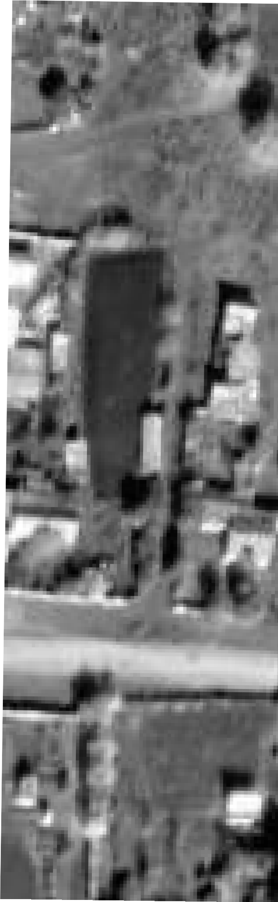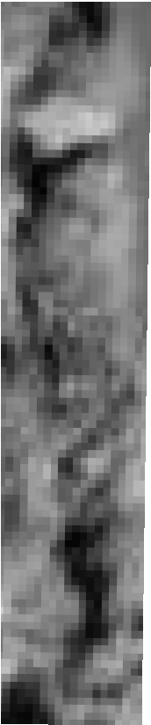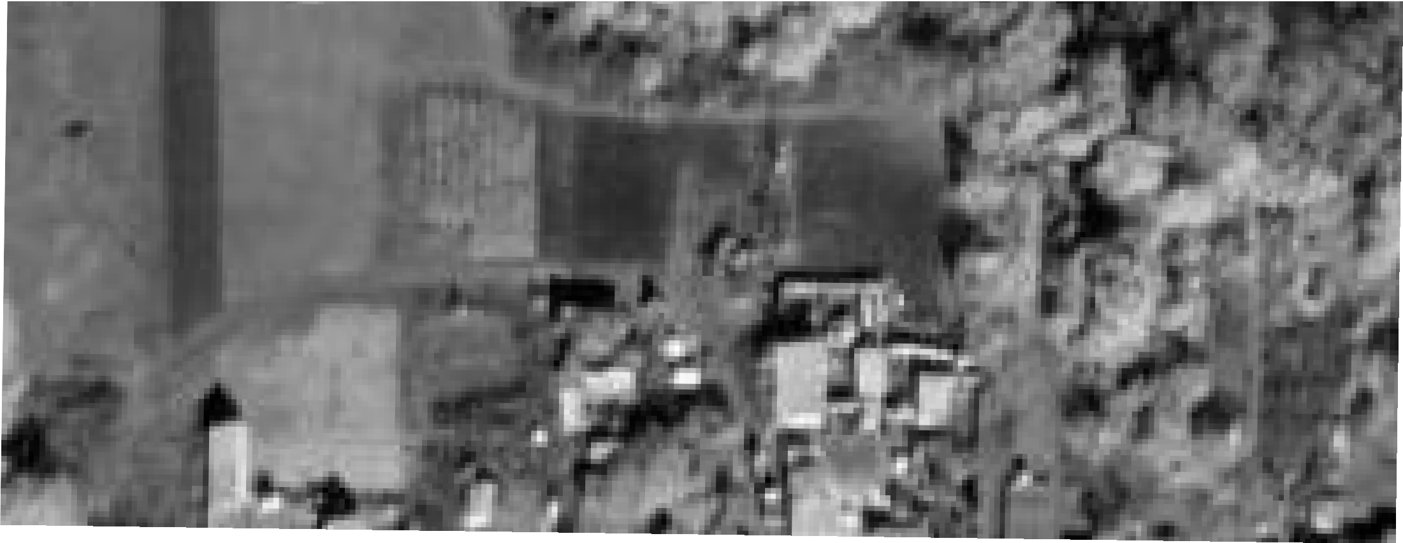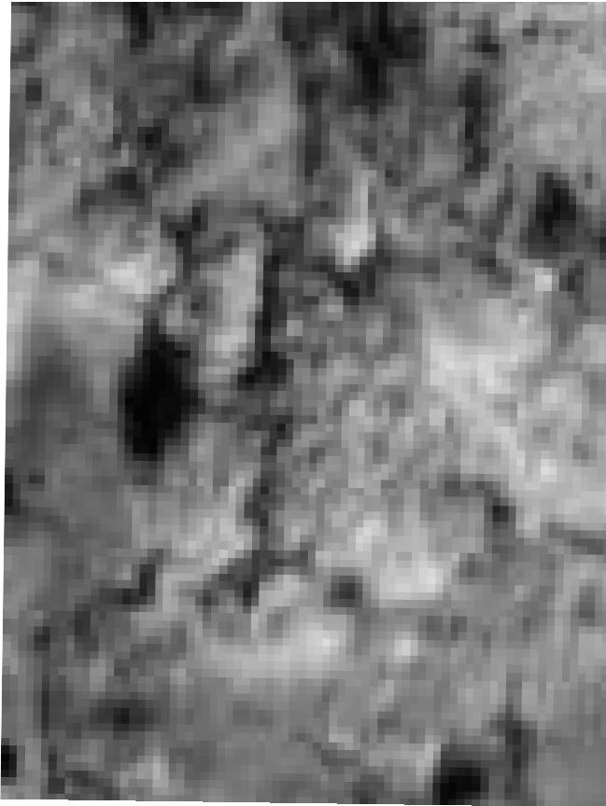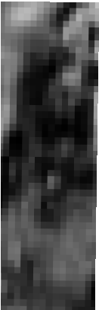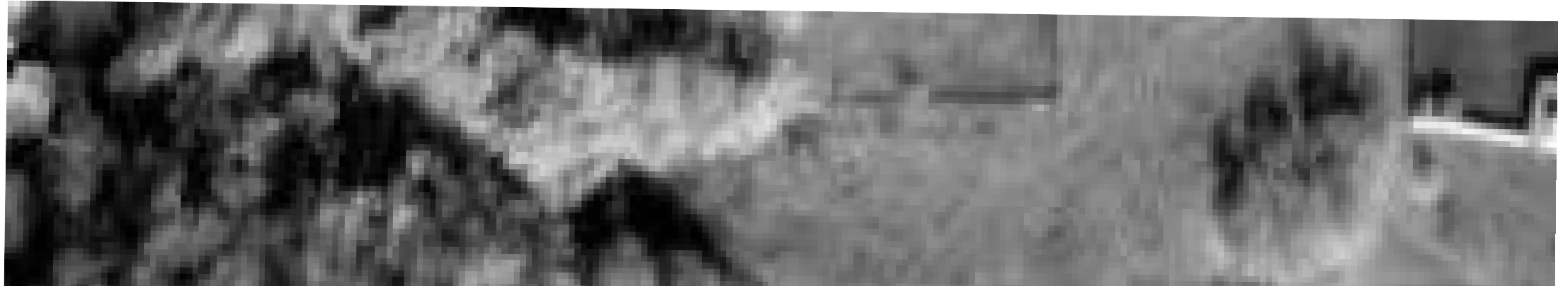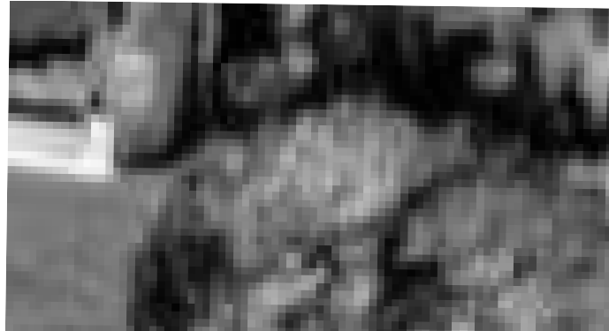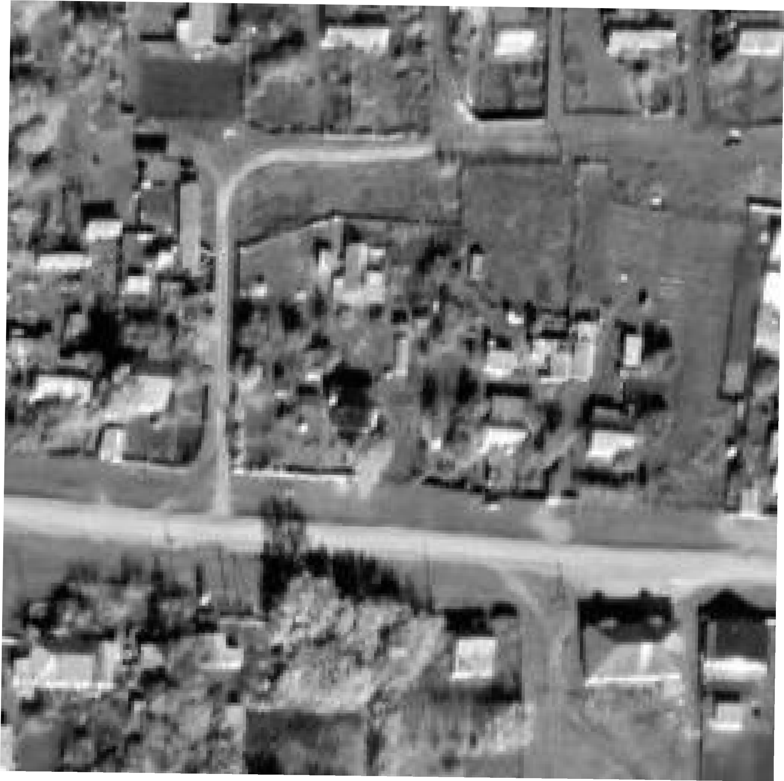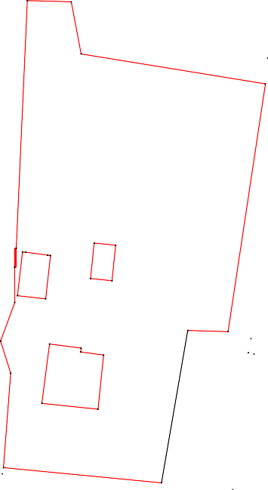

* 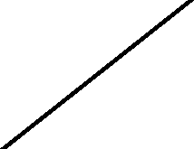Существующая часть границы, имеющиеся в ЕГРН сведения о которой достаточны для определения ее местоположения
* 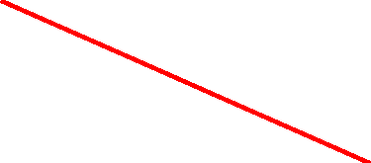Вновь образованная или уточненная часть границы земельного участка, объекта капитального строительства  - Обозначение уточняемого земельного участка, контура объекта капитального строительства
* Новая характерная точка границы уточняемого земельного участка

**Схема геодезических построений**

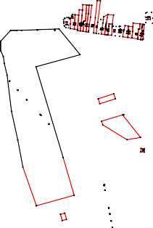

**:060206:20**

**:060:200620:21002:7 :060202:1**

**:060102:208**

**:060206:18**

**:060102:168 :060102:169::06001602:0392206:10**

**:060:200620:2802:9 :060201:11**

**:060102:204**

**:060202:16**

**:060202:11**

**:060102:211 :060102:436**

**:060102:435 :060202:20:060102:157:060102:379 :060202:12**

**:060102:94**

**Червона Гайка**

**:060201:1**

**Вырез 4 из 7**

**Вырез 2 из 7**

**:060102:481**

**:060102:482**

**:060102:483**

**:060102:206 :0602:0026:042:0620:20:066::60620:0266020:02:2142:14**

**:060208:8**

**:060102:485**

**:060102:314 :060102:152 :060102:428**

**:060102:487**

**:060208:7 :060208:12:060208:13**

**:060102:431**

**:06020:08602:082:10:060208:4:060208:6**

**:060102:213 :060102:316 :060102:155**

**:060208:9**

**:060102:264**

**:060102:165 :060220:11**

**:060220:5**

**:060102:388**

**:060215:6:060220:15**

**Вырез 5 из 7**

**:060:202600:2915:5 :060216:2**

**:060220:14 :060216:9**

**:060216:1**

**:060102:191 :060102:360:060215:17 :060102:466 :060102:298:060102:75 :060102:76 :060102:361 :060102:414**

**:060220:18 :060215:12**

**:060220:19 :060215:11**

**:060102:362 :060102:136**

**:060102:331**

**:060220:10**

**Вырез 7 из 7**

**:060102:412**

**:060102:304 :060102:187**

**:060214:5:06:0062022244::1155 :060231:129**

**Вырез 1 из 1:0602Вы2рез41 из:113**

**:060102:57**

**:060220:16**

**:060102:449:060220:13**

**:060220:12**

**:060220:8**

**:060201:7**

**Вырез 6 из 7**

**:060201:16**

**Вырез 1 из 7**

**:060201:14**

**Суровка**

**Вырез 3 из 7**

**:060201:6**

**:0602**:060**0**201:**1**15 **:13**

ВырезВырез3 2изиз4 4

Вырез 1 из 4

Вырез 4 из 4

Вырез 1 из 4

Вырез 2 из 4

**:060201:5**

Вырез 4 из 4

ВырезВырез 31 изиз41

**:060244:6**

**:060244:218:060244::201690244:217**

**Сергиевка**

### Условные обозначения:

- Пункт ГГС